江苏省仪征中学2017-2018学年度高一第二学期周练试卷7
（考试时间：2018.5.5 60分钟 总分：100分）
考试范围: 三角函数、数列、基本不等式
一、填空题：本大题共14小题，每题5分，共70分.请把答案填写在答题纸相应位置上.
1．函数的最小值是 ．
2.在等比数列｛｝中,若,则的值是 ．
3．若，则的最小值为 ．
4.若，则△ABC的形状是 ．
5.已知，且，且的最小值 ．
6.已知，，且，则 ．
7.在数列{a_{n}}中，，则$\frac{\text{27}}{\text{35}}$ ．
8.已知数列的通项公式为$\left\{a_{n}\right\}$，则此数列前10项和$\left\{a_{n}\right\}$= ．
9.已知等比数列满足，l，2，…，且，则当时， ．
10.数列的通项，其前项和为，则＝ ．
二.解答题（本大题共6小题，共90分，解答应写出文字说明、证明过程或演算步骤）
11.（本题15分）设数列$\left\{a_{n}\right\}$是等差数列，数列$\left\{b_{n}\right\}$是各项都为正数的等比数列，且$a_{1}=b_{1}=1$，$a_{3}+b_{5}=\text{21}$，$a_{5}+b_{3}=\text{13}$．
（1）求$\left\{a_{n}\right\}$、$\left\{b_{n}\right\}$的通项公式；
（2）求数列$\left\{\frac{a_{n}}{b_{n}}\right\}$的前$n$项和$S_{n}$．

12.（本题15分）如图，某海域内的岛屿上有一直立信号塔，设延长线与海平面交于点O．测量船在点O的正东方向点处，测得塔顶的仰角为，然后测量船沿方向航行至处，当米时，测得塔顶的仰角为．
（1）求信号塔顶到海平面的距离；
（2）已知米，测量船在沿方向航行的过程中，设，则当为何值时，使得在点处观测信号塔的视角最大．
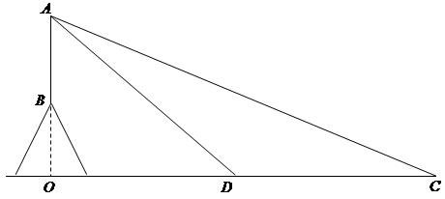

13.（本题20分）已知.
（1）若函数有最大值，求实数的值；
（2）若存在实数x使得成立，求实数a的取值范围；
（3）若，解不等式.

参考答案：
- $−\sqrt{3}$，2、4,3、$\frac{1}{2}$，4、等腰三角形，5、$9$，6、$\frac{π}{3}$，7、$2+\text{ln}n$，8、$\frac{\text{35}}{\text{22}}$，
- $n^{2}$，10、$\frac{\sqrt{3}}{4}$
11、（1）$a_{n}=2n−1,b_{n}=2^{n−1}$；
（2)$S_{n}=(2n−3)2^{n}+3$
12、⑴由题意知，在中，， ………2分
所以，得， ………5分
在直角中，，所以（米）； ………7分

⑵设，由⑴知，米，
则， ………9分
， ………11分
所以， ………13分
当且仅当即亦即时，
取得最大值， ………14分
此时点处观测信号塔的视角最大． ………15分

